入侵检测与防御
Huangkai2024-5-11

入侵检测

概述
入侵检测系统（IDS:IntrusionDetectionSystem），作为网络安全措施中的一种主动自我防护和避免被外界攻击的一种防御手段。它是在防火墙通常不能实现面对主动和实时的入侵检测功能方面进行技术填补。IDS是一种积极主动的安全防护技术。作为预防网络入侵的常用技术手段之一，它是通过收集并分析网络数据流中若干关键节点的信息活动特征来识别网络其它活动是否违反安全策略的行为。
IDS工作过程如下：
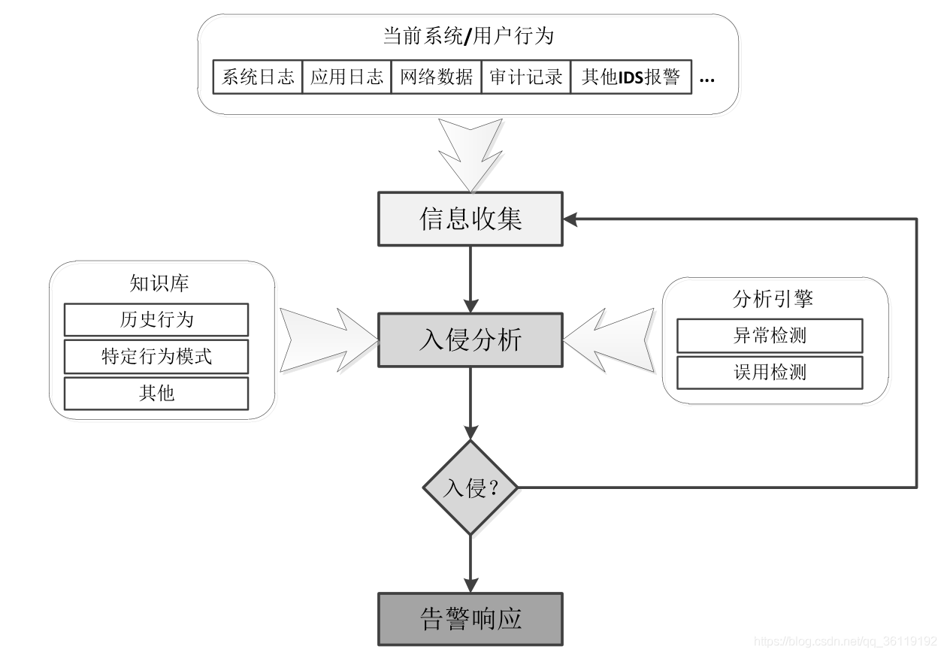
入侵检测系统IDS中最核心的问题技术就是对不同网段内的数据流进行有效的数据分析，包括对原始数据的同步、整理、组织、分类以及各种不同类型的精细分析，提取其中所包含的系统活动特征或规则，用来判断网络活动行为中的正常行为和非正常行为。
调用哪种数据分析技术即相应的策略规则，直接决定了IDS的检测能力和效果。据统计显示：IDS按检测策略分类分为十二大类，其中又细化分类为1500种入侵行为规则，如常见行为规则：TCP、FTP、UDP、ICMP、IPX、HTTP、Telnet、SMTP、NFS、rsh、DNS、POP2、POP3、IMAP、TFTP、Finger、SSL、NETBIOS等协议规则。因此，IDS是防火墙技术的有益补充。
入侵检测通过以下功能来实现安全防护：
- 设计数据模型和算法。
- 监听和分析日常行为活动。
- 识别已存在模型并主动应对。
- 统计分析异常行为活动。
- 分析系统中数据文件的整体特征。
- 审计日志，判断安全策略。

入侵检测系统分类
根据检测对象（数据信息检测来源）分类可分为：（1）主机型入侵检测。（2）网络型入侵检测。按检测方式方法分类可分为：（1）异常入侵检测。（2）误用入侵检测。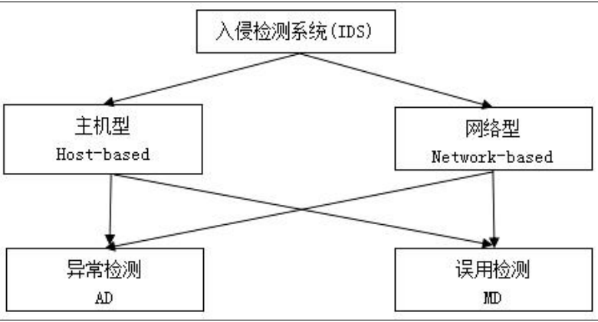
根据数据源的不同：HIDS能够在某一个具体的单台主机上提取审计记录等数据源进行比较和分析。NIDS则从网络环境中提取相关数据作为分析的数据源。（1）基于主机型(HIDS)HIDS运行在检测目标的主机上，通过策略智能分析和判断该主机的系统工作进程同时审计系统日志。如果判断该主机有非常规活动行为（常规特征或违反统计日志规则），HIDS就会执行切断网络或者报警响应等措施。流程如下：HIDS的优点：a.实施范围可控制性，硬件设备缺乏的条件下，入侵检测节省了人力物力；b.复杂度和误报率较低；c.检测目标的针对性强。HIDS的缺点：a.主机分散广，安装的设备太多导致系统效率低下，同时升级也收到影响；
b.检测的规则和日志更新速度慢，无法动态检测最新的入侵行为；c.监控的对象范围较小，除了检测单机自身，其他网络对象都无能为力。（2）基于网络型（NIDS）相对于HIDS数据源而言，NIDS的数据源来自网络环境。该系统被设置在中央的网段上监测复杂的数据包，对数据包并进行分析判断，NIDS通过网络监视和抓取网络数据流中的数据和信息完成特征分析来实现防御网络入侵的。具有较强的数据抓取和分析能力是NIDS的典型特征。在抓取网络数据包进行日志规则分析匹配，若是和系统预设的内部日志规则吻合，HIDS则判断是合法，否则HIDS报警响应为非法入侵，严重情况下NIDS甚至切断网络连接。NIDS的优点：a.检测范围广，入侵攻击响应及时准确；b.不受限制，超越单台主机的配置和硬件环境；c.相对其它安全设备来说发生故障后业务方面影响小；d.由于网络环境的优势，NIDS在安装上和更新上效率高。NIDS的缺点：a.检测网段范围不广，只能检测本网段的数据通信链路；b.检测目标范围小，检测方法和特征分析较为陈旧和固定；c.检测的网络数据源的内容多面积太大，导致监听和分析效率低，响应滞后；
IDS按不同检测方法分类主要可分为：异常检测（AD）和特征检测（SD）两类。通过下表介绍常用的特征检测和异常检测。
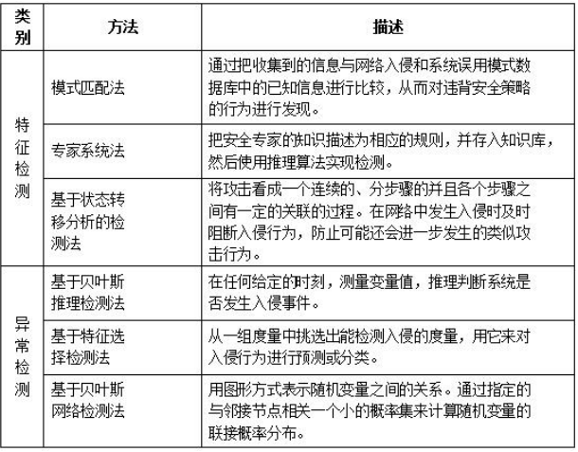
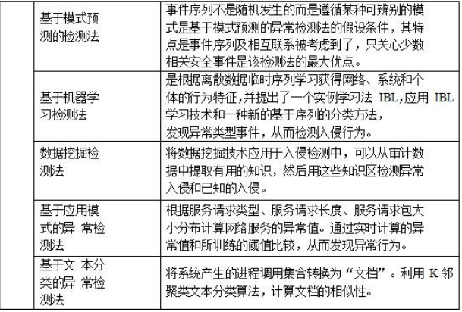
（1）基于异常的检测（AD:AnomalyDetection）AD是根据用户正常行为或活动状况规律建立的一个模型。AD将其与当行为活动行为相比对，分析出该行为的模型规则，即可判断该活动是否存在攻击行为。AD优点：a.系统可以检测系统未知攻击；b.漏报率极低。AD缺点：a.模型一旦建立，后期更新较为困难；b.入侵者若分析得到模型算法和检测规律后，入侵攻击的隐蔽性大大增强。AD系统则 无法应对带来入侵破坏；c.误报率却极高。
通过网络数据日志的检测分析，判断入侵行为的是否符合数据库中的正常行为描述，通过动态的更新行为描述的规则建立新的描述存储到描述库中。
（2）基于签名的检测（SD:Signature-basedDetection）基于签名的检测也叫误用检测（MD:MisuseDetection）。SD检测入侵的行为活动是否匹配现有的安全策略模型。SD能够成功检测到记录在册的策略模型或者行为规则，却不能够准确判断当前的入侵方法和行为，在响应报警上明显滞后。相似于计算机病毒的检测方式，如何构建正确合适的规则模型既能够描述外来的非正常行为活动特征模型，同时不影响正在运行的合法行为活动，明确入侵行为和正常行为它们之间的特征区别。
异常/特征检测系统模型如图2-12所示。

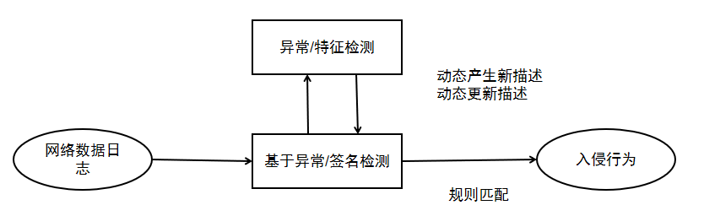入侵检测存在的问题
网络技术更新不断发展的具体。入侵技术的与时俱进应该是当前首要解决的问题：
（1）自适应能力差
网络环境的多变复杂形势下，由于网络防御技术的发展同时变得错综复杂。在传统的IDS在设计之初开发人员未曾估计到趋势化发展的网络方向，随着网络应用的变化而网络上的数据也在发生日新月异的变化，黑客等各类入侵者进行网络安全破坏攻击过程中通常不会按常规的思维模式和单一的攻击方式方法达到入侵其目的，或在攻击初期掩盖其入侵的真实动机。这就说明了系统不能根据环境和数据源的变化自适应的智能修改检测模型。因此，实现一种更先进的、智能动态的、高效协同合作的IDS机理以适应不同对象环境的迫切需要。
（2）缺乏准确定位处理机制
随着入侵技术的分布化发展，各种复杂的分布式入侵方式是网络攻击方式中较多用的威胁方式，单机入侵行为已经消退，DDOS在短暂时间内可攻击网络及系统导致全面系统崩溃。
（3）误报和漏报
网络速度发展迅猛，而IDS的速度太慢，因此导致数据的错误分析和遗漏抓取。入侵主体对象的隐蔽性和间接化，入侵者使用相应的技术隐藏攻击主体相应信息，导致检测系统无法抓取有效数据信息进行模型比对。
- 攻击对象的转移。
IDS技术通常使用的都是系统预设模型、特征模型的工作原理。黑客的的攻击方式方法上在很大程度上优先于IDS模型，这样就直接导致相关的检测系统被动更新。

入侵防御
入侵者的攻击技术的升级和网络入侵案例数量的不断上升，网络安全的防御工作难点是缺乏预见性和可视性，导致用户对入侵行为毫无准备。可见当今的入侵技术基本超过了防御技术的响应能力。传统的安全技术弊端日渐凸显还有陈旧和淘汰的防御基础设施以及系统无法阻止入侵者的各种攻击能力。
为了改变这一现状，IPS发挥了有利的技术优势作用。
相对于传统的被动防御技术防火墙和IDS而言，IPS是集成了目前传统技术中的IDS和防火墙技术之长的系统。IPS不仅具备前面所述的侦测与预警的功能、响应与管理的功能，还具备了主动丢弃阻断网络攻击源等强大功能。可以说IPS在很大程度上是IDS和防火墙的综合升级技术和功能有效的补充。

相关工具
- Snort
由CiscoSystems提供，可免费使用，领先的基于网络/签名的入侵检测系统软件。
- Suricata
基于网络/签名的入侵检测系统软件，在应用程序层运行，以提高可视性。
- Zeek
由国际计算机科学学会主导开发，是一款基于网络/异常入侵检测工具。

在反测绘中的应用思考
测绘方与反测绘方可以看作是攻防的两端，测绘方作为攻击端可以通过多种方式对防御方的基础设施、网络服务等关键资源进行探测和分析，旨在构建全面的资源数据库，实现精细化的画像。因此，作为防守侧的反测绘方可以将测绘方的探测行为看作是一种异常行为，进而可以借鉴防火墙、入侵检测与防御等基于边界的防护技术，有效发现并阻断探测行为。
- 字段匹配
在使用的大多数已知入侵扫描工具的流量都有着明显的流量特征，例如Wannacry勒索病毒、Eternal系列恶意工具，它们通过在SMB协议报文中的特殊字段设置特殊值来触发漏洞进行攻击。Nmap在进行操作系统扫描时,发送的UDP数据包中默认使用字符“C”填充数据部分,而在ICMP数据包中使用“0”填充,同时,扫描时默认的TCP窗口大小字段固定为“1024”;Zmap在扫描时使用固定的IPID“54321”以及固定的窗口大小“65535”。
因此可以基于Suricata匹配字段特征，发现入侵、扫描行为。Suricata也能够使用自定义的规则，撰写规则集快速对数据包的特定字段进行特异性匹配，Suricata内置的规则列表如下：
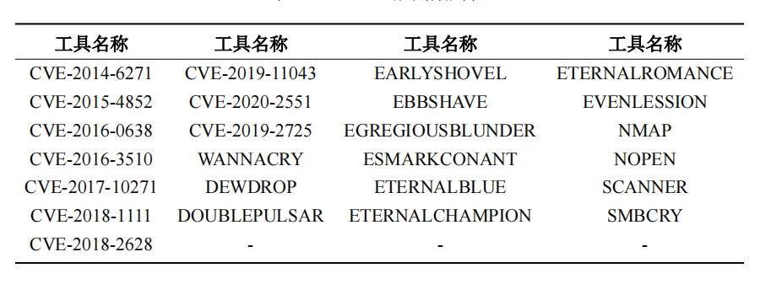

- 行为分析
基于字段匹配以来探测工具的有效性，但是一些探测工具的开源特性，指纹信息可以随意修改，如nmap的数据填充内容、窗口大小等，还有可能加密Payload的传输。因此字段匹配可能会影响识别的有效性，需要结合行为分析。
Zeek工作原理如下图所示，它实现了一个事件处理引擎，能够在网络数据流层面分析网络中主机的通信行为并生成基础的网络事件。Zeek可以作为作为行为分析方法的实现，在其生成的网络事件基础上使用Zeek语言编写异常分析脚本，以实现对流量序列上的行为分析检测。
